Presseinformation

170-Millionen-Investition: Neuer Liebherr-Fertigungsstandort im Elsass

⸺
Die Liebherr-France SAS mit Sitz im französischen Colmar ist zuständig für die Entwicklung und Produktion der Raupenbagger der Firmengruppe Liebherr. Im Rahmen der Stärkung lokaler Lieferketten plant die Liebherr-France SAS für das Jahr 2025 die Eröffnung eines neuen Fertigungsstandorts für Schweißkomponenten sowie Vormontage- und Montagearbeiten für Fahrerkabinen im Industriepark EcoRhena in Nambsheim (Elsass, Frankreich). Auf einer Fläche von rund 47 ha investiert Liebherr 170 Millionen Euro und wird mehr als 300 Arbeitsplätze schaffen.
Colmar (Frankreich), Juni 2023 – Am Mittwoch, 21. Juni, offizialisierte die Firmengruppe die Investitionspläne der Liebherr-France SAS für 2025: 170 Millionen Euro für den Zukauf einer Gewerbefläche im Elsass. Schon seit einigen Jahren plant die Liebherr-France SAS, bestimmte Aktivitäten in die Nähe des bestehenden Fertigungsstandortes in Colmar zu verlagern, um sowohl ihre Wettbewerbsfähigkeit als auch ihre Unabhängigkeit langfristig weiter zu stärken.
Vor diesem Hintergrund entschied sich Liebherr für den Kauf einer Fläche im Industriepark EcoRhena, um dort einen neuen Standort seiner Colmarer Produktionsgesellschaft zu etablieren. Der Industriepark im französischen Nambsheim wird von einem französischen Zweckverband (Syndicat Mixte Ouvert) verantwortet, der auch den Rheinhafen von Colmar/Neuf-Brisach verwaltet. Mit der Unterstützung dieses Syndicat Mixte Ouvert erwarb die Liebherr-France SAS das Grundstück innerhalb des Gewerbeparks EcoRhena in Nambsheim (Haut-Rhin). Nahe der bestehenden Liebherr-France SAS in Colmar, unweit der schweizer und der deutschen Grenze sowie in unmittelbarer Nähe zu einem multimodalen Güterverkehrszentrum, bietet das EcoRhena-Gelände für dieses Vorhaben die optimale Lage.
Zwei eigene Fertigungsbereiche: Schweißkomponenten und Montagearbeiten an Fahrerkabinen
Ein Fertigungsbereich wird der Produktion von wichtigen Schweißteilen für das Baumaschinenportfolio, wie zum Beispiel Raupen- und Mobilbaggern, von Liebherr dienen. Dazu gehören etwa Komponenten des Fahrgestells oder der Arbeitsausrüstung. Dieser Bereich wird ein breites Spektrum an technischen Berufsfeldern unter anderem in den Feldern Schweißen, Zerspanungs- und Anlagentechnik bieten.
Daneben ist ein zweiter Fertigungsbereich für Vormontage- und Montagearbeiten an Fahrerkabinen für Liebherr-Baumaschinen vorgesehen. Hier sollen zum Beispiel in den Betätigungsfeldern Montage und Logistik Arbeitsplätze entstehen.
Über die Liebherr-France SAS
Die 1961 gegründete Liebherr-France SAS ist zuständig für die Entwicklung und Produktion der Raupenbagger der Liebherr-Gruppe in Colmar. Die aktuelle Produktpalette umfasst rund 30 Raupenbaggermodelle, vom R 914 Compact bis zum R 980 SME, für den Einsatz im Erdbau und in Steinbrüchen. Die Produktion umfasst auch eine Reihe von Spezialausrüstungen für besondere Aufgaben wie Abbrucharbeiten, Materialumschlag, Brücken- oder Tunnelanwendungen sowie Elektrobagger. Die Raupenbagger mit einem Einsatzgewicht von 14 bis 100 Tonnen sind mit Liebherr-Motoren mit einer Leistung von 90 bis 420 kW ausgestattet. Die Liebherr-France SAS beschäftigt mehr als 1200 Mitarbeiter und erwirtschaftete im Jahr 2022 einen Umsatz von 534 Millionen Euro.
Über die Firmengruppe Liebherr
Die Firmengruppe Liebherr ist ein familiengeführtes Technologieunternehmen mit breit diversifiziertem Produktprogramm. Das Unternehmen zählt zu den größten Baumaschinenherstellern der Welt. Es bietet aber auch auf vielen anderen Gebieten hochwertige, nutzenorientierte Produkte und Dienstleistungen an. Die Firmengruppe umfasst heute über 140 Gesellschaften auf allen Kontinenten. In 2022 beschäftigte sie mehr als 50.000 Mitarbeiterinnen und Mitarbeiter und erwirtschaftete einen konsolidierten Gesamtumsatz von über 12,5 Milliarden Euro. Gegründet wurde Liebherr im Jahr 1949 im süddeutschen Kirchdorf an der Iller. Seither verfolgen die Mitarbeitenden das Ziel, ihre Kunden mit anspruchsvollen Lösungen zu überzeugen und zum technologischen Fortschritt beizutragen.
Bilder
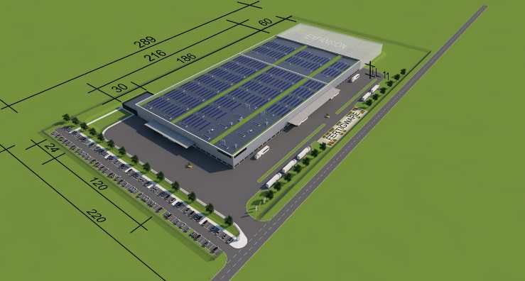
liebherr.projetEcoRhena.jpg
Der geplante Fertigungsstandort in Nambsheim für Schweißkomponenten und Kabinen soll mehr als 300 neue Arbeitsplätze bieten.
Kontakt
Alban Villaumé
Manager Marketing und Kommunikation
Telefon: +33 3 89 21 36 09
E-Mail: alban.villaume@liebherr.com
Herausgegeben von
Liebherr-France SAS
Colmar, Frankreich
www.liebherr.com

